Отчет о проведении органами Федерального казначейства

по субъектам Российской Федерации

благотворительной акции «Почта Деда Мороза» в 2016 году

Оказание благотворительной помощи в России имеет старинные традиции. Испокон веков на Руси призывали к милосердию и любви, и проявлялось это в том, чтобы помочь слабому, накормить голодного, подать просящему. На протяжении многих веков сменялись формы благотворительности, виды помощи, создавались различные организации по поддержанию малоимущего населения и оказанию помощи больным и убогим.
На сегодняшний день благотворительной деятельностью может заниматься любой человек. Создается множество организаций, фондов, волонтерских центров, кружков для осуществления благотворительной деятельности. Многие знаменитые люди осуществляют благотворительную деятельность в рамках собственных благотворительных структур.
И, тем не менее, истинное милосердие означает не только сбор и отдачу денег и вещей другим людям: истинная благотворительность начинается с доброго слова, сказанного кому-то в плохой для него день, с искренней улыбки и понимания. Это обычная потребность человеческой души, обусловленная нашей уникальной особенностью - сострадать и сопереживать. Мы как никто другой можем оценить поддержку со стороны, и, как же это замечательно - осознавать, что казначеи России тоже причастны к светлому делу благотворительности: оказанию помощи тем, кто в этом нуждается.
Вот уже 11-й раз, начиная с 2006 года, сотрудники органов Федерального казначейства по субъектам Российской Федерации принимают активное участие в ежегодной благотворительной акции «Почта Деда Мороза».
Ни одно письмо, волею судьбы оказавшееся в руках казначеев, а их было 197, ни одна, иногда написанная слезами, детская просьба за эти годы не остались без внимания: казначеи разыскали, посетили и поддержали 512 человек - детей и взрослых, помогли исполнить самые удивительные, заветные и неожиданные просьбы и желания.
Итак, год 2016 - летопись добрых дел продолжается…
«…Управление Федерального казначейства по Алтайскому краю благодарит Вас за предложение принять участие в ежегодной казначейской благотворительной акции «Почта Деда Мороза» и направляет информацию о проведении мероприятия…» - так Управление Федерального казначейства по Алтайскому краю информировало о проведении акции «Почта Деда Мороза» в своем регионе, чем продолжило нашу добрую ежегодную традицию. Предоставленный Управлением фотоотчет и слова, написанные сотрудниками УФК по Алтайскому краю стали ярким подтверждением искренности и заинтересованности участников мероприятия.
Новый год - пора чудес, которую мы ждем с нетерпением. Это волшебный праздник радости и счастья, подарков, предвкушения и ожидания чуда.
Коллектив Управления, благодаря такой акции, осуществил мечты и подарил сказку Кириллу и Соне Коломовым, проживающим со своей бабушкой в с. Красногорское Красногорского района Алтайского края. Эти ребята написали письмо Всероссийскому Деду Морозу, где подробно описали свои новогодние желания.
Сотрудники Управления с готовностью отозвались воплотить пожелания Кирилла и Сони, собрав средства на приобретение долгожданных подарков.
30 марта 2016 г. для Управления был особенный праздничный день, ведь специалисты Управления: Увин Дмитрий Сергеевич (главный специалист - эксперт Отдела технологического обеспечения), Хаустова Марина Александровна (ведущий специалист-эксперт Отдела кадров) и Читоркина Анна Юрьевна (главный специалист-эксперт Отдела кадров), готовились к посещению ребятишек в с. Красногорское при активной поддержке Костиной Валентины Михайловны - руководителя Управления, членов исполнительного комитета Первичной профсоюзной организации Общероссийского профессионального союза казначеев России в Управлении и Молодежного совета Управления.
Провожали сказочных героев Дед Мороз и Снегурочка Управления, в роли которых выступили Гудков Вячеслав Александрович - начальник Отдела кадров, Ильина Дарья Сергеевна - специалист 1 разряда Отдела кадров.
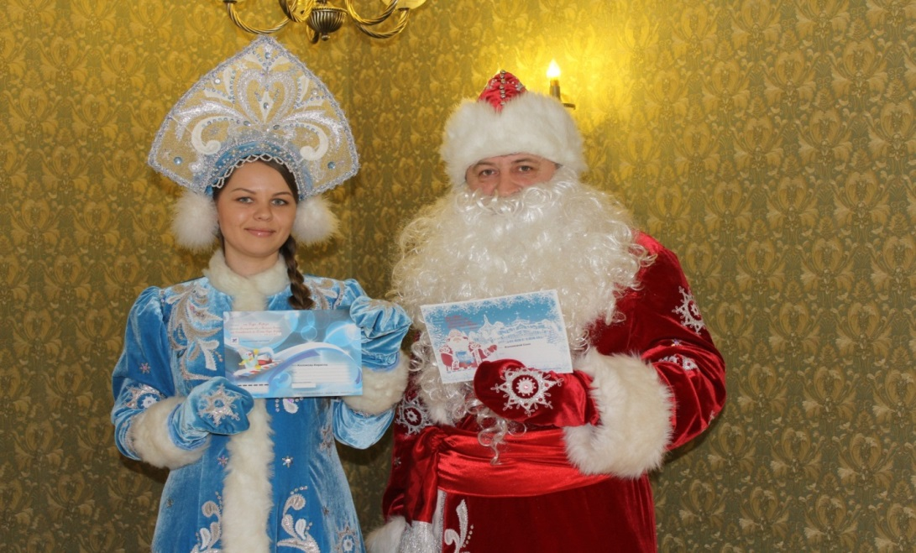

Они бережно передали письма для Кирилла и Сони от Всероссийского Деда Мороза из Великого Устюга, и подарки от коллектива Управления в ответственные и надежные руки наших сотрудников, которые предстали в сказочных образах: Василисы Прекрасной (Хаустова М.А.), Машеньки (Читоркина А.Ю.) и Медведя (Увин Д.С.).

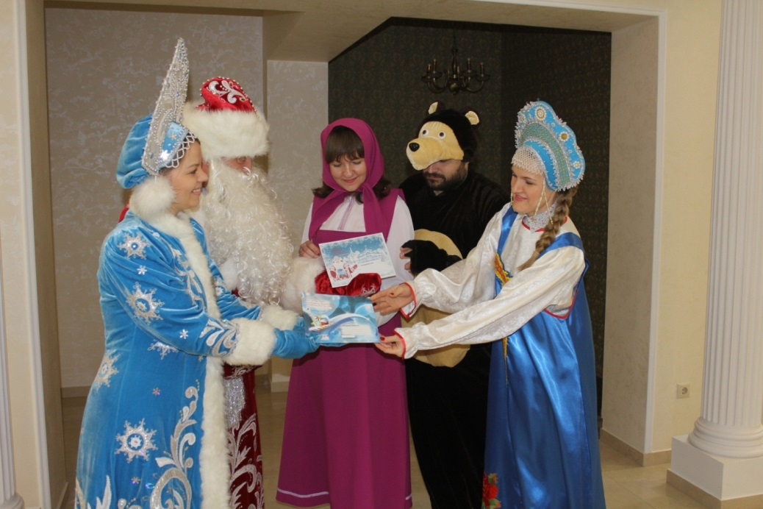

С добрыми напутсвенными словами к нашим сказочным героям и пожеланиями для ребятишек от имени всего коллектива обратилась Костина Валентина Михайловна - руководитель Управления.

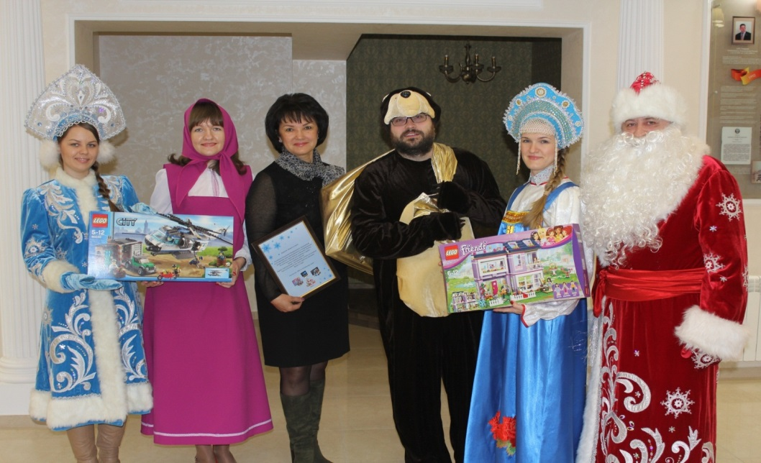

Сотрудники Управления - члены исполнительного комитета Первичной профсоюзной организации Общероссийского профессионального союза казначеев России в Управлении и Молодежного совета Управления, также проводили наших героев в добрый путь!

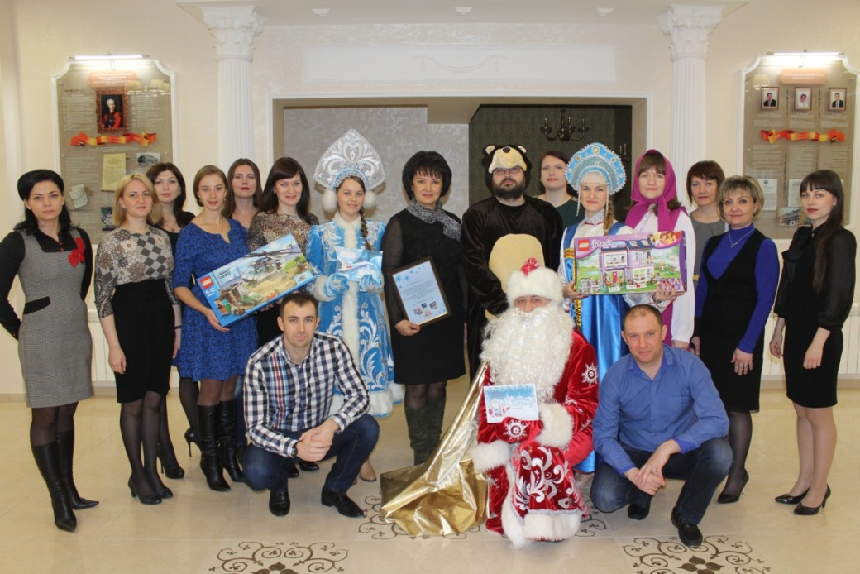

Письма, подарки, поздравительное послание от коллектива Управления - все было бережно уложено в большой праздничный мешок!
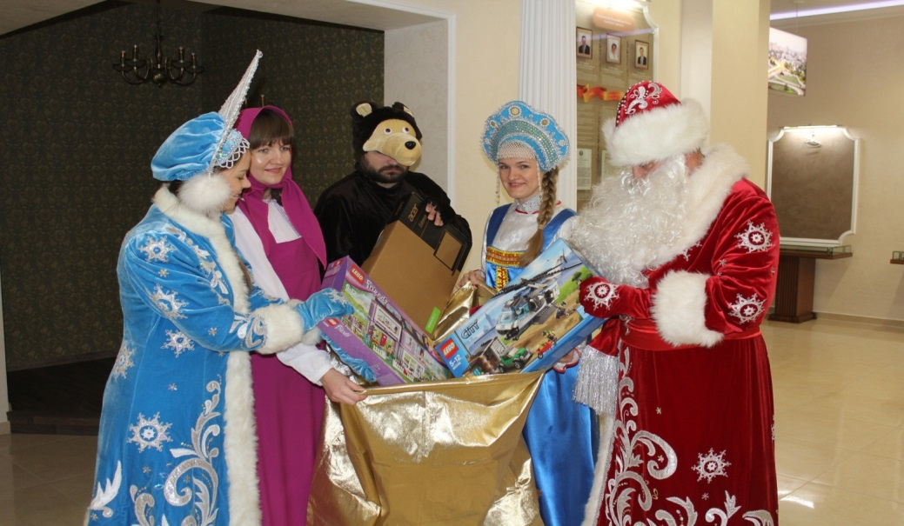
В посещении ребятишек принял активное участие дружный коллектив Отдела № 15 (далее - Отдел), расположенный в с. Красногорское Красногорского района Алтайского края. Кутыков Дмитрий Сергеевич - начальник Отдела, организовал приобретение сладких подарков и красочных воздушных шаров с надписями «С Новым Годом!» для Сони и Кирилла.

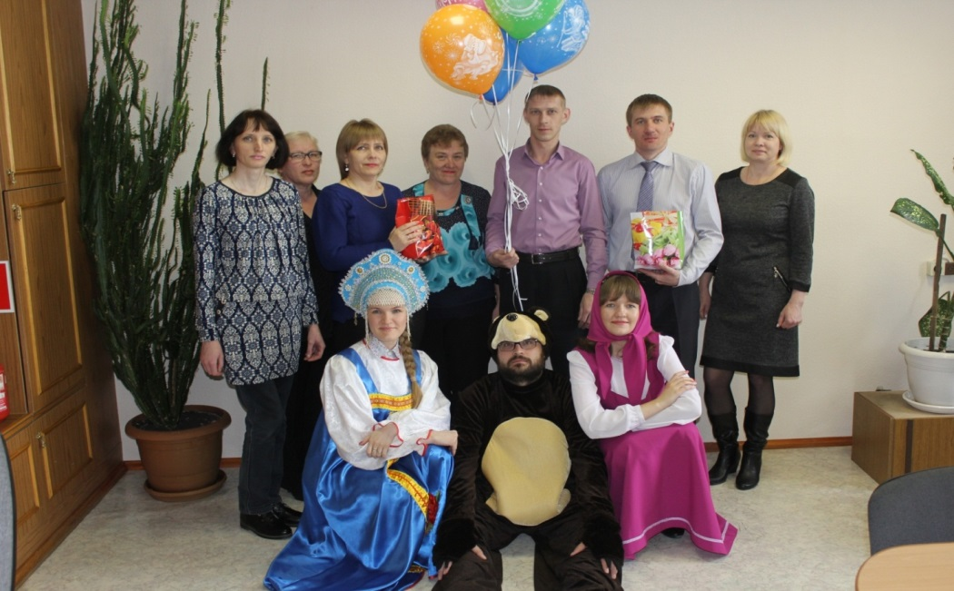

Встреча с сотрудниками Управления для ребятишек и их бабушки была полной неожиданностью, все были счастливы!
Улыбка не сходила с лиц детей, когда они увидели сказочных героев, получили письма от Всероссийского Деда Мороза и долгожданные подарки и сладости!
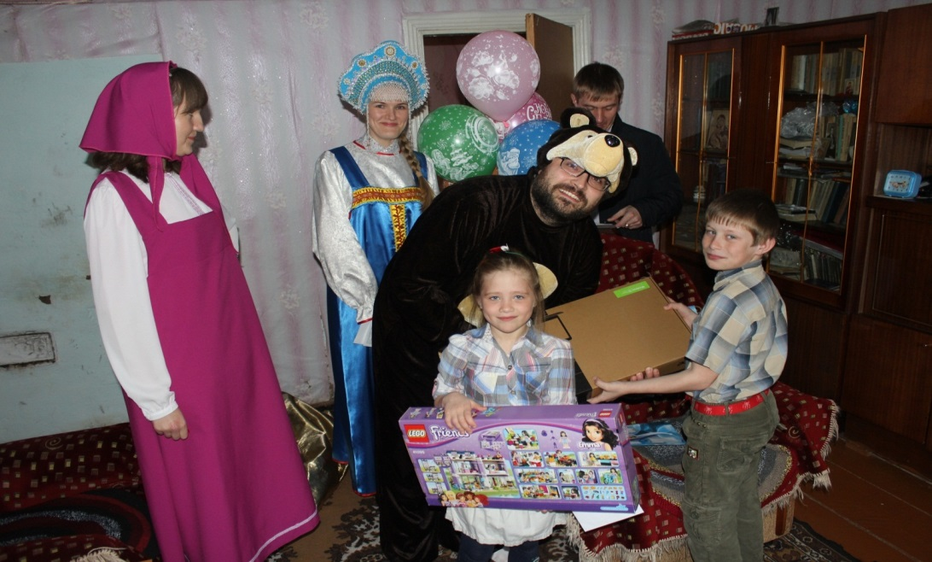

Ребятишки рассказали нашим сотрудникам, что учатся на «отлично», читают книжки. Соня любит танцевать, а Кирилл - собирать конструкторы.
Кирилл и Соня пообещали учиться на пятерки, слушаться во всем свою любимую бабушку!



Глядя на безумно счастливые глаза ребят, становится на душе тепло и радостно, ведь еще двум маленьким человечкам сотрудники Управления помогли стать чуточку счастливее. Эти ребята верили в чудо и убедились, что оно может произойти!

В 2016 году Управление Федерального казначейства по Архангельской области и Ненецкому автономному округу приняло участие в акции «Почта Деда Мороза».
Своё письмо Деду Морозу написали две сестры Валерия 8-ми лет и Карина 11-ти лет, проживающие в п. Березник Виноградовского района Архангельской области. Мама девочек - единственный кормилец в семье, и, одной зарплаты не хватает на все нужды семьи. Бабушка и дедушка девочек помогают семье чем могут. У Деда Мороза сестрички попросили в подарок лыжи с ботинками и коньки для фигурного катания (самый новогодний подарок!).
Первичной профсоюзной организацией Общероссийского профсоюза казначеев России в УФК по Архангельской области и Ненецкому автономному округу было принято решение из средств профсоюза приобрести и вручить девочкам подарочные сертификаты в один из крупных спортивных магазинов г. Архангельска.
Начальник территориального отдела № 11 УФК по Архангельской области и Ненецкому автономному округу Богданова Наталья Альбертовна вручила подарочные сертификаты детям, которые очень обрадовались подаркам, глаза их искрились счастьем. Валерия и Карина благодарили всех, кто помог им получить подарки от Деда Мороза - теперь девочки смогут приобрести то, что им необходимо для дальнейших занятий спортом!
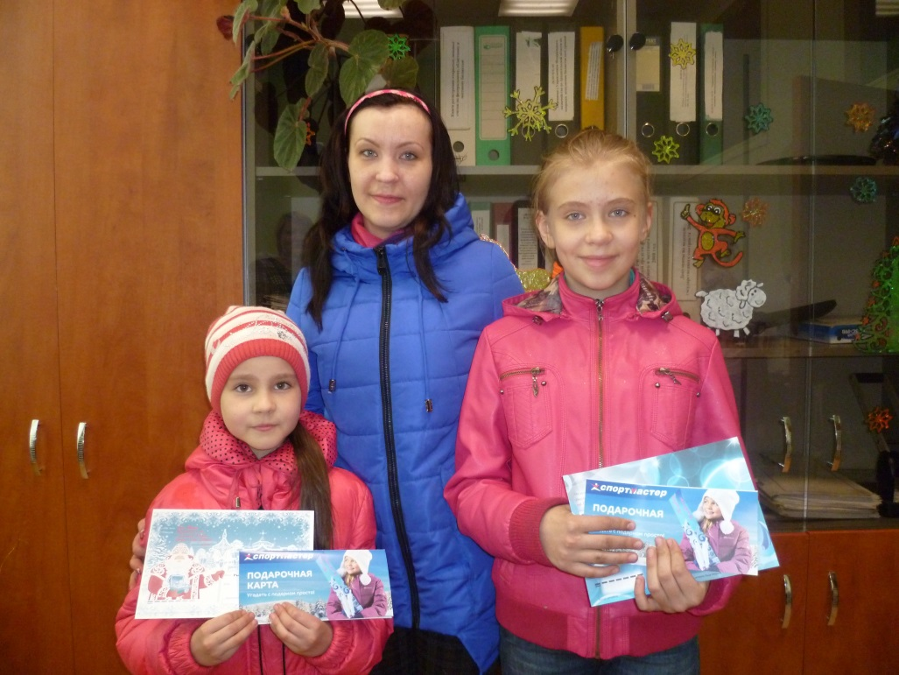

Коллектив Управления Федерального казначейства по Нижегородской области также принял участие в благотворительной акции «Почта Деда Мороза». 25 марта 2016 года начальник территориального отдела № 49 УФК по Нижегородской области (далее - Отдел № 49) Данковская Ольга Анатольевна приехала в поселок Игумново Нижегородской области, чтобы познакомиться с семьей девочки, написавшей письмо Всероссийскому Деду Морозу с просьбой о новогоднем подарке и уточнить ее пожелания.
Наташа мечтала о большом аквариуме, т.к. рыбки - это ее увлечение и, мечта осуществилась. 6 апреля 2016 года заместители начальника Отдела №49 - Гончарова Наталья Константиновна и Конураев Дмитрий Николаевич помогли сбыться мечте Смирновой Наташи, 13-ти лет, проживающей по адресу: пос. Игумново, ул. Павлика Морозова, д.10.
В дом к Наташе сотрудники Отдела №49 и индивидуальный предприниматель Погодин Кирилл Игоревич (в его фирме был приобретен аквариум) внесли две большие коробки. Их встретили бабушка, мама и нарядная девочка. Наташе в торжественной обстановке было вручено большое красочное письмо от Деда Мороза. Девочка прочитала его всем собравшимся, немного запинаясь от волнения.
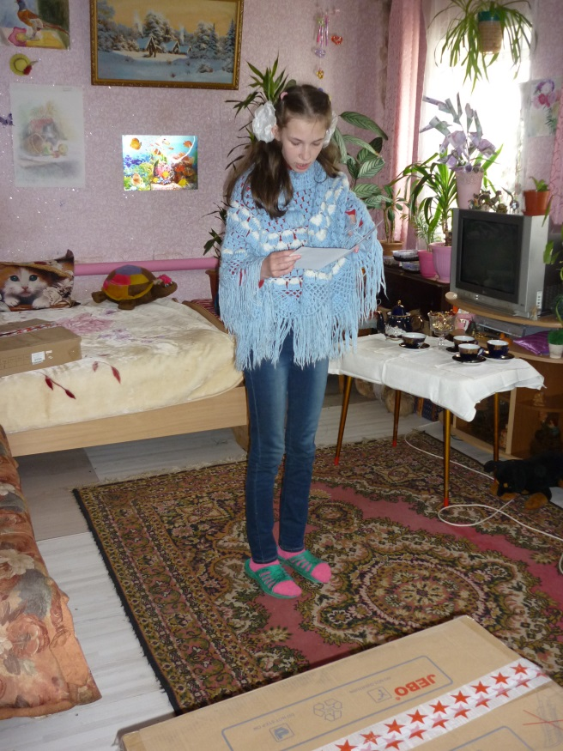
Когда менеджер достал из коробок аквариум и крышку с фильтром, все дружно захлопали в ладоши. После сбора аквариума он объяснил девочке предназначение всех приспособлений для очистки воды, поддержания температуры и подачи корма.

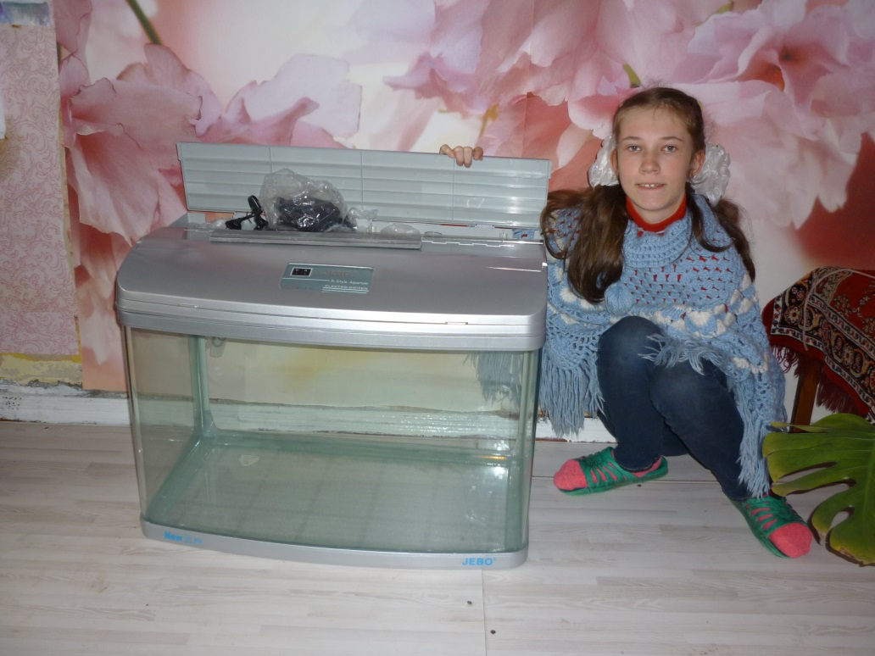

Наташа была в восторге от полученного подарка. Она рассказала, что хочет запустить в аквариум карпиков и ската. Затем бабушка показала рисунки Наташи - и все убедились, что она очень талантливая девочка.
Наташа и ее семья выразили сотрудникам УФК по Нижегородской области огромную благодарность за проявленную отзывчивость, заботу и внимание.

29 марта 2016 года Молодежным советом Управления Федерального казначейства по Новгородской области при непосредственной поддержке первичной профсоюзной организации и руководства Управления была организована и проведена ежегодная казначейская благотворительная акция «Почта Деда Мороза» для многодетной семьи Макаровых. В семье пятеро детей: Николаю 2,5 года, Лизе 6 лет - она в этом году пойдет в школу, Даниилу 7 лет - он первоклассник, Борису 9 лет - он учится в 3-м классе и Альбине, которая и написала Деду Морозу письмо, 13 лет. Альбина успешно справляется с обязанностями в школе, где хорошо учится, и дома, где во всем, наравне со взрослыми, помогает маме, бабушке и дедушке.
В декабре 2015 года Альбина написала Деду Морозу письмо, рассказав о своей семье: «…Моя мама очень много работает и почти не отдыхает. Папы у нас нет и маме приходится воспитывать и растить нас одной, а еще снимать жилье… Очень надеюсь, что мое заветное желание ты сможешь выполнить, благодаря твоему волшебству. Спасибо тебе за все, добрый волшебник!...». Для своих братьев и сестренки Альбина попросила у Дедушки Мороза - развивающие игрушки, наборы для рисования и творчества, школьные принадлежности.
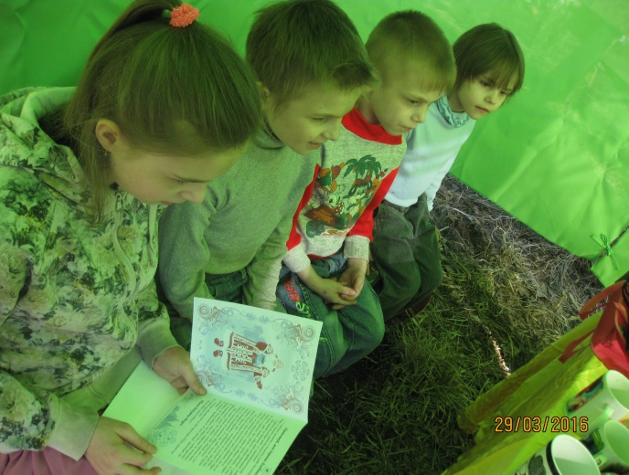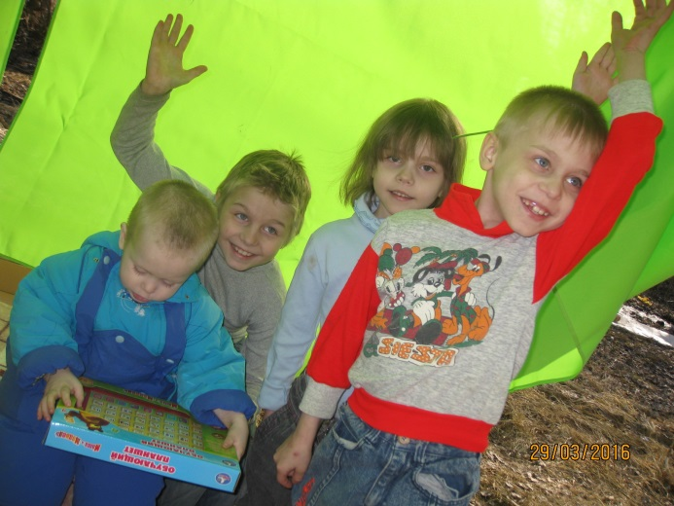
Та вера в силы добра, с которой написано письмо, вопреки жизненным обстоятельствам, в которых оказались ребята, и далеко недетскими представлениями о волшебстве, ни на минуту не давала им усомниться в том, что их желания сбудутся. Они ждали… И каково же было их удивление, смущение, перерастающее в самую светлую и огромную детскую благодарность, когда они узнали, что на их письмо Дед Мороз не только дал ответ, но, как и полагается, подкрепил свои слова подарками!
В письме Альбина ничего не просит для самой себя! Но видя ее доброту и чистое сердце и, зная, что она очень любит животных и мечтает о собственном доме и крепком хозяйстве, в котором будут и огород, и множество домашних животных, Дедушка передал Альбине в знак крепкой дружбы подарочный сертификат в конно-спортивный клуб, расположенный недалеко от места проживания ребят. Глаза Альбины сияли от радости, открытый восторг сдерживала только присущая ей скромность и покладистость, которой сейчас так не хватает многим детям из обеспеченных семей.
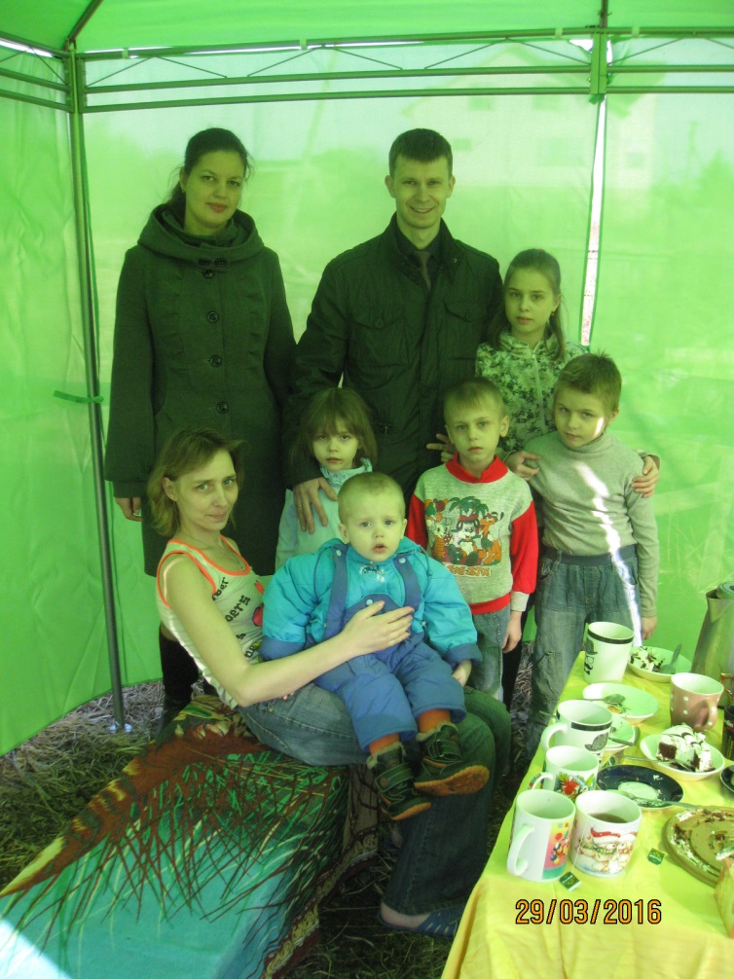
Представителям Молодежного совета Управления, посетившим ребят - помощнику руководителя Управления А.В. Боричеву и заместителю начальника отдела информационных систем Н.В. Чупаловой, представилась прекрасная возможность за чаем со сладостями пообщаться с ребятами, выслушать проблемы, постараться дать правильный совет и дружеское напутствие.
Всего вам самого доброго, дорогие ребята! Живите дружно, учитесь на отлично, взрослейте и постигайте жизнь! Пусть все трудности преодолеваются, а все, о чем мечтается - обязательно сбудется!

Неожиданный сюрприз от Деда Мороза получила четвероклассница из г. Соликамска Пермского края Кристина Кибанова. 31 марта 2016 года подарок от сказочного зимнего волшебника передали девочке его помощники - сотрудники краевого Управления Федерального казначейства. На вручении подарков присутствовал и корреспондент местной газеты «Наш Соликамск», а вскоре на ее страницах появилась небольшая статья «Дед Мороз возвращается»:
«… Перед Новым годом Кристина, как и множество детей, написала письмо в Великий Устюг. Сообщила Дедушке Морозу, что весь год вела себя хорошо, с учебой все в порядке, старается, бабушке помогает, и призналась, что мечтает о сенсорном телефоне... Участники программы «Почта Деда Мороза» решили осуществить мечту девочки. Скажите, опоздали, весна на дворе. Да, весна, но и писем в Великий Устюг приходит столько, что их только перечитать - года не хватит.
Кристину ждал настоящий сюрприз: гости не только привезли ей настоящий смартфон и сладости, но и самую настоящую «крестную фею», которая помогла ей собраться на предстоящий школьный бал.
От неожиданности Кристина практически потеряла дар речи, только и смогла сказать, что очень рада… и очень-очень всем благодарна.
Волшебники уехали, а ощущение чуда у девочки и ее бабушки осталось. До Нового года - 269 дней (на дату написания статьи – примечание автора). Но чудесам случаться никогда не рано и не поздно. И подходящее время для добрых дел - всегда».
Кроме того, по инициативе сотрудников Управления, дополнительно к врученным подаркам, Кристине была приобретена удобная и комфортная одежда и обувь.
Из письма-отчета УФК по Пермскому краю о проведении благотворительной акции в 2016 году: «…За последние несколько лет участие в благотворительной акции «Почта Деда Мороза» для сотрудников Управления стало доброй традицией. В дальнейшем участие Управления в подобных акциях будет продолжено…»

В самом конце уже прошедшего 2015 года к нашему зимнему волшебнику Деду Морозу попало письмо вологодской девочки. Татьяна - учащаяся 6 класса одной из школ г. Вологды. Девочка она и в учебе старательная, и в жизни - к маме и бабушке внимательная.
Почитал Дед Мороз письмо Тани, подумал и решил подарить ей смартфон, чтобы в учебе помогал, да связь с близкими и родными поддерживать, чтобы не волновались понапрасну. А чтобы морозной зимой было Тане уютно, чтобы не мерзла девочка, поручил Дед Мороз своим давним помощникам - казначеям Управления Федерального казначейства по Вологодской области нарядить её в теплую, да надежную зимнюю одежду и обувь. Приятным дополнением к обновкам стали и новые мягкие постельные принадлежности: подушка, одеяло и комплект постельного белья, а также набор пушистых полотенец.

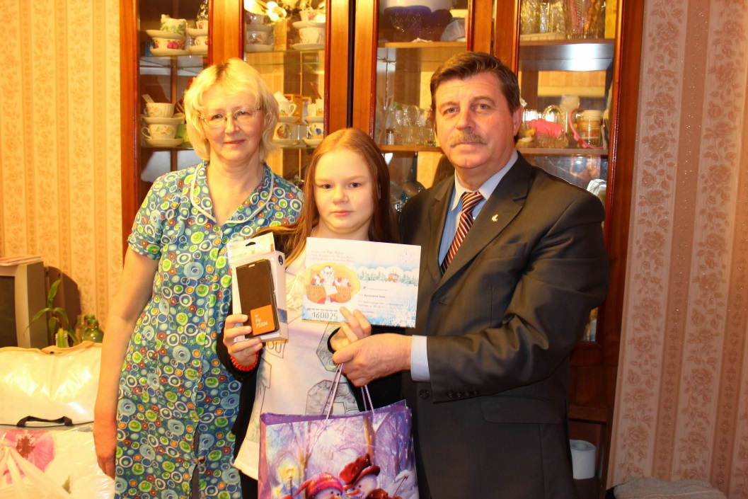

Не только Таня порадовалась подаркам, никто в этой вологодской семье не остался без внимания: маме тоже подарили новый телефон (старенький совсем развалился, а как же сейчас без связи!), ну а сладкие подарки, по обычаю, и угощение к новогоднему празднику - для всех.
Надо сказать, что семья Татьяны - все вместе, справляются с жизненными трудностями, не отступая перед сложными ситуациями, которых на их долю выпало немало. Но они преодолевают их и двигаются вперед. Поэтому дарить подарки таким людям и поддерживать надежду и веру в лучшее Деду Морозу и всем нам - уже много лет участвующим в благотворительной акции «Почта Деда Мороза», приятно двойне.

В заключение, хотелось бы поблагодарить ВСЕХ участников нашей благотворительной акции за добрые сердца, добрые дела и добрые стремления! Ведь у нашей с вами общей СКАЗКИ с названием «ПОЧТА ДЕДА МОРОЗА» одна цель - творить добро!

